Olika sätt att inleda arbetet
Målet, ett hållbart förhållningssätt för en god miljö är en del av det vi samlar under lärande för hållbar utveckling. Vägen dit kan ske på olika sätt. Arbetslaget kan starta upp genom att läsa in sig på de olika ämnesområdena* för att sedan skapa goda rutiner med checklistorna. Ett annat sätt är att arbeta med checklistorna och kontinuerligt samlas frågeställningar och oklarheter som uppstår in. Därefter söker ni klarhet i frågorna via sajten eller någon av de många resurslänkar som finns där. En kontinuerlig kunskapsinhämtning som en del av goda rutiner, alltså.
Konkreta mål för att nå ett hållbart förhållningssätt för en god miljö är att vi…
- fasar ut hormonstörande, hälso- och miljöfarliga ämnen,
- fördjupar personalens kunskap inom ämnet,
- och skapar goda rutiner med stöd av checklistor.

* Ni finner kunskap om varje ämne till höger på sajten Kemikaliekoll Karlstad; Textilier, Möbler, Livsmedel …
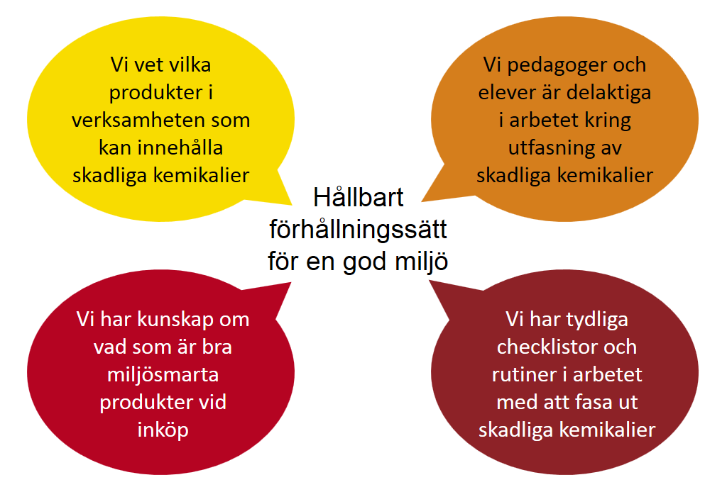

Om checklistorna
Med hjälp av checklistor följs arbetet med att fasa ut farliga kemikalier upp.
Datum
Det datum som checklistan gås igenom.
Självskattning
Var upplever ni att ni befinner er nu. Vissa punkter gäller hela avdelningen, inte bara i det rum punkten står.
1. inte påbörjat 2. har påbörjat 3. ibland 4. oftast 5. alltid/vi har full koll
Förbättringsåtgärder
Utifrån självvärderingen skriver ni hur eller vad som ska utvecklas, nya åtgärder för att ta ytterligare steg mot en god miljö.
Klart datum
När det ska åtgärderna vara genomförda?
Ansvarig
Vem eller vilka blir ansvarig för att åtgärderna genomförs?
--------------------------------------------------------------------------------------------------------------------------
Exempel

Vi har rensat bland de icke-leksaker eleverna leker med. Inga kläder, smycken eller skor som kan befaras innehålla hormonstörande kemikalier ska finnas bland eleverna.
Datum | 1-5 | Förbättringsåtgärder | Klart | Ansvarig
2017-10-17 | 1 | Utifrån ett schema ser vi regelbundet över olika miljöer och startar med att se över hallen och elevernas egna saker. Därefter teaterlådan, … | Vt 18 | Kim

Under checklistorna finns utrymme för att fånga upp frågor, oklarheter eller funderingar som dyker upp i med checklistorna.
Svaren söker ni lämpligen på sajten Kemikaliekoll eller i våra riktlinjer för Kemikaliesmart verksamhet.

Egna frågeställningar som vi behöver hitta svar på och åtgärda.
Fråga, fundering: | Svar:

Att lägga till nya rader i tabellen
- Placera markören sist i sista cellen
- … tryck på TAB på tangentbordet.

Leksaker
Kemikaliekoll Karlstad - om Leksaker

Vi köper i första hand leksaker i andra material än plast.
Datum | 1-5 | Förbättringsåtgärder | Klart | Ansvarig

Vi sköljer och torkar alltid av alla nyinköpta leksaker och regelbundet de gamla, för att de mest lättillgängliga kemikalierna ska försvinna.
Datum | 1-5 | Förbättringsåtgärder | Klart | Ansvarig

Vi har rensat bland de icke-leksaker eleverna leker med. Inga kläder, smycken eller skor som kan befaras innehålla hormonstörande kemikalier ska finnas bland eleverna.
Datum | 1-5 | Förbättringsåtgärder | Klart | Ansvarig

Egna frågeställningar som vi behöver hitta svar på och åtgärda.
Fråga, fundering: | Svar:

Elektronik

Kemikaliekoll Karlstad - om Elektronik

Sortera ut elektroniska leksaker som tillverkades innan 2007.

Datum | 1-5 | Förbättringsåtgärder | Klart | Ansvarig

Datorer och surfplattor som ska om användas i pedagogiskt syfte ska om möjligt förvaras i ett rum där barn och unga inte vistas då det inte används
Datum | 1-5 | Förbättringsåtgärder | Klart | Ansvarig

Leksaker/produkter som innehåller elektronik ska regelbundet ses över och vid skada, lagas eller tas bort.
Datum | 1-5 | Förbättringsåtgärder | Klart | Ansvarig

Vi är medvetna om att vissa saker i plast, som innehåller elektroniska komponenter, kan innehålla tungmetaller och hormonstörande kemikalier.
Datum | 1-5 | Förbättringsåtgärder | Klart | Ansvarig

Egna frågeställningar som vi behöver hitta svar på och åtgärda.
Fråga, fundering: | Svar:

Pyssel och färg

Kemikaliekoll Karlstad - om Pyssel & färg

Vi har bra rutiner för att hantera hobbymaterial på ett säkert sätt.
Datum | 1-5 | Förbättringsåtgärder | Klart | Ansvarig

Elever och vuxna använder "förkläden" som är miljömärkta, helst i naturmaterial, t.ex. T-shirts.
Datum | 1-5 | Förbättringsåtgärder | Klart | Ansvarig

Vi har tagit bort och undviker material som inte är avsett till pyssel eller byggmaterial t.ex. frigolit.
Datum | 1-5 | Förbättringsåtgärder | Klart | Ansvarig

Vi använder pärlor i glas och trä till t.ex. armband.
Datum | 1-5 | Förbättringsåtgärder | Klart | Ansvarig

När vi stryker pärlplattor är eleverna inte närvarande och rummet vädras.
Datum | 1-5 | Förbättringsåtgärder | Klart | Ansvarig

Vi använder färger och lim som är vattenbaserade.
Datum | 1-5 | Förbättringsåtgärder | Klart | Ansvarig

Vi undviker material som inte är naturmaterial vid pyssel och lek.
Datum | 1-5 | Förbättringsåtgärder | Klart | Ansvarig

Vi låter alltid eleverna tvätta händerna efter att de använt färger eller lim.
Datum | 1-5 | Förbättringsåtgärder | Klart | Ansvarig

Egna frågeställningar som vi behöver hitta svar på och åtgärda.
Fråga, fundering: | Svar:

Möbler och inredning

Kemikaliekoll Karlstad - om Möbler

Vi har tydliga tvättrutiner för textilier och mattor och nya textilier tvättas innan användning.
Datum | 1-5 | Förbättringsåtgärder | Klart | Ansvarig

Vi tar bort lös inredning som t.ex saccosäckar, prydnadskuddar och filtar där plasten gått sönder och slänger dem.
Datum | 1-5 | Förbättringsåtgärder | Klart | Ansvarig

Vi ser över antalet soffor på avdelningen och fasar ut de tillverkade före 2010.
Datum | 1-5 | Förbättringsåtgärder | Klart | Ansvarig

Vi köper in textilier/möbler med avtagbar klädsel.
Datum | 1-5 | Förbättringsåtgärder | Klart | Ansvarig

Vid nyinköp av bord, använder vi naturmaterial som är miljömärkta med linoleumdämpning.
Datum | 1-5 | Förbättringsåtgärder | Klart | Ansvarig

Vid inköp av nya textilier väljer vi naturfibrer som är miljömärkta.
Datum | 1-5 | Förbättringsåtgärder | Klart | Ansvarig

Vid inköp av mattor väljer vi naturmaterial som är miljömärkta.
Datum | 1-5 | Förbättringsåtgärder | Klart | Ansvarig

Egna frågeställningar som vi behöver hitta svar på och åtgärda.
Fråga, fundering: | Svar:

Hygien

Kemikaliekoll Karlstad - om Hygien

Vi gör medvetna nyinköp och köper miljömärkt.
Datum | 1-5 | Förbättringsåtgärder | Klart | Ansvarig

Vi har bra rutiner för förvaring av kemiska produkter.
Datum | 1-5 | Förbättringsåtgärder | Klart | Ansvarig

Vi är noga med handtvätt. Tvål och vatten räcker oftast.
Datum | 1-5 | Förbättringsåtgärder | Klart | Ansvarig

Vi har rutiner för vädring och tvätt.
Datum | 1-5 | Förbättringsåtgärder | Klart | Ansvarig

Vi har tydliga städrutiner för när vi ska dammtorka, dammsuga m.m.
Datum | 1-5 | Förbättringsåtgärder | Klart | Ansvarig

Egna frågeställningar som vi behöver hitta svar på och åtgärda.
Fråga, fundering: | Svar:

Kök och matplats*

Kemikaliekoll Karlstad - om Köksredskap

*för de som har eget

Vi undviker att använda förbrukningsartiklar i köket och personalrummet.
Datum | 1-5 | Förbättringsåtgärder | Klart | Ansvarig

Vi undviker plastmuggar.
Datum | 1-5 | Förbättringsåtgärder | Klart | Ansvarig

Vi använder redskap av trä och metall.
Datum | 1-5 | Förbättringsåtgärder | Klart | Ansvarig

Vi använder vaxduk tillverkad av bomull eller lin med en akrylatbehandling.
Datum | 1-5 | Förbättringsåtgärder | Klart | Ansvarig

Vid nyinköp av bord, använder vi naturmaterial som är miljömärkta med linoleumdämpning.
Datum | 1-5 | Förbättringsåtgärder | Klart | Ansvarig

Vid inköp av nya textilier väljer vi naturfibrer som är miljömärkta.
Datum | 1-5 | Förbättringsåtgärder | Klart | Ansvarig

Egna frågeställningar som vi behöver hitta svar på och åtgärda.
Fråga, fundering: | Svar:

Utemiljön

Kemikaliekoll Karlstad - om Utomhusmiljö

Vi samtalar med eleverna om att skydda sig från solen i första hand med kläder och huvudbonad. I andra hand med miljömärkt och parfymfri solkräm för barn.
Datum | 1-5 | Förbättringsåtgärder | Klart | Ansvarig

Det finns möjlighet att vistas under skugga på skolgården.
Datum | 1-5 | Förbättringsåtgärder | Klart | Ansvarig

Vi använder i första hand leksaker i naturmaterial som är miljömärkta.
Datum | 1-5 | Förbättringsåtgärder | Klart | Ansvarig

Vi tänker på att köpa in markfärger/markkritor som är miljömärkta.
Datum | 1-5 | Förbättringsåtgärder | Klart | Ansvarig

Vi fasar ut lösa däck som är tillverkade innan 2010 på skolgården.
Datum | 1-5 | Förbättringsåtgärder | Klart | Ansvarig

Egna frågeställningar som vi behöver hitta svar på och åtgärda.
Fråga, fundering: | Svar:

Plan för fortsatt arbete

Åtgärder för att följa upp och utveckla en god miljö

- Har vi genomgångna och uppdaterade checklistor?
- Vilka åtgärder planerar vi att göra i år?

- Hur arbetar vi med barnens delaktighet?

- Hur informerar vi föräldrarna om vårt miljöarbete?

------------------------------------------------------------------

Plan kemikaliesmart verksamhet

Utifrån det som framkommit vid uppföljningen av checklistor och diskussioner i personalgruppen om ny inköp och aktiviteter tänker vi göra följande för att nå vårt mål.

Avdelning/  arbetslag: |  | År: |  | Ansvarig:

Aktivitet | Vad tas bort och varför?  (Enligt våra riktlinjer) | Åtgärd | När | Kostnad | Ansvarig
utfasning | Leksaker som innehåller … | inköp | hösten

Utrensningsplan
Utrensningsplanen kan användas när arbetet med utrensning och utfasning påbörjas. Det kan ses som ett stöd för er för att få en överblick över det som direkt behöver slängas och som behöver fasas ut under en längre tid. Större möbler kan bytas ut genom återbruk eller inköp medan leksaker till vis del kan ersättas.
När er avdelning/avdelningar har rensats och planen har fyllts i så skicka in till miljösamordnare på BUF.

Avdelning | Vad tas bort och varför? | Åtgärd (rensa/fasa ut) | När | Ansvarig
Ex Solen | 1 Soffa (äldre än 2010) | Fasa ut, köpa in ny eller återbruk | Vinter/vår
Ex Månen | 4 dockor i mjuk plast (ej CE märkt) | Rensa | Höst

